Отчёт по лабораторной работе №4

Основы интерфейса взаимодействия пользователя с системой Unix на уровне командной строки

Горяйнова Алёна Андреевна

Содержание

# 1 Цель работы

Приобретение практических навыков взаимодействия пользователя с системой посредством командной строки.

# 2 Задание

1. Определите полное имя вашего домашнего каталога. Далее относительно этого каталога будут выполняться последующие упражнения.
2. Выполните следующие действия: 2.1. Перейдите в каталог /tmp. 2.2. Выведите на экран содержимое каталога /tmp. Для этого используйте команду ls с различными опциями. Поясните разницу в выводимой на экран информации. 2.3. Определите, есть ли в каталоге /var/spool подкаталог с именем cron? 2.4. Перейдите в Ваш домашний каталог и выведите на экран его содержимое. Определите, кто является владельцем файлов и подкаталогов?
3. Выполните следующие действия: 3.1. В домашнем каталоге создайте новый каталог с именем newdir. 3.2. В каталоге ~/newdir создайте новый каталог с именем morefun. 3.3. В домашнем каталоге создайте одной командой три новых каталога с именами letters, memos, misk. Затем удалите эти каталоги одной командой. 3.4. Попробуйте удалить ранее созданный каталог ~/newdir командой rm. Проверьте, был ли каталог удалён. 3.5. Удалите каталог ~/newdir/morefun из домашнего каталога. Проверьте, был ли каталог удалён.
4. С помощью команды man определите, какую опцию команды ls нужно использовать для просмотра содержимое не только указанного каталога, но и подкаталогов, входящих в него.
5. С помощью команды man определите набор опций команды ls, позволяющий отсортировать по времени последнего изменения выводимый список содержимого каталога с развёрнутым описанием файлов.
6. Используйте команду man для просмотра описания следующих команд: cd, pwd, mkdir, rmdir, rm. Поясните основные опции этих команд.
7. Используя информацию, полученную при помощи команды history, выполните модификацию и исполнение нескольких команд из буфера команд.

# 3 Теоретическое введение

Основным интерфейсом взаимодействия пользователя с операционной системой UNIX во всех её модификациях была и остается командная строка. Командная строка (или «консоль») – это текстовый интерфейс между человеком и компьютером, в котором инструкции компьютеру даются путём ввода с клавиатуры текстовых строк (команд). Интерфейс командной строки противопоставляется управлению программами на основе меню, а также различным реализациям графического интерфейса. Команды, введённые пользователем, интерпретируются и выполняются специальной программой — командной оболочкой (или «shell» по-английски).

# 4 Выполнение лабораторной работы

Определили полное имя моего котолога и перешли в каталог /tmp (рис. 1)

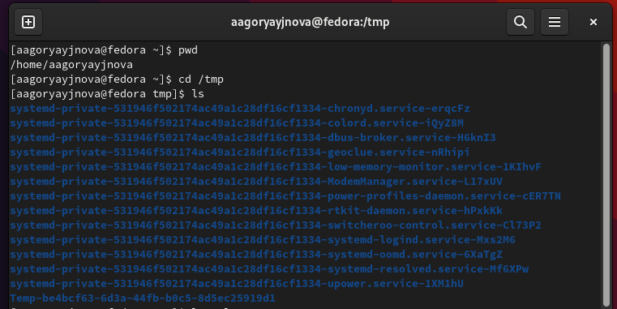

Figure 1: полное имя моего каталога и содержимое каталога /tmp

Различная информаци я о содержимом каталога /tmp (рис. 2, 3, 4)

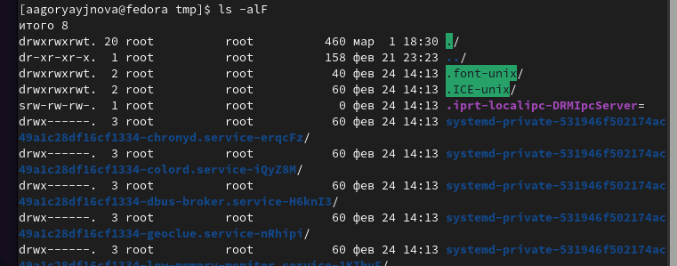

Figure 2: ls -alF

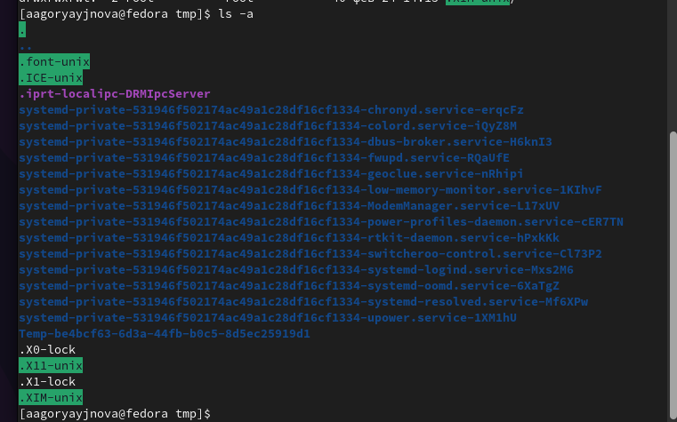

Figure 3: ls -a

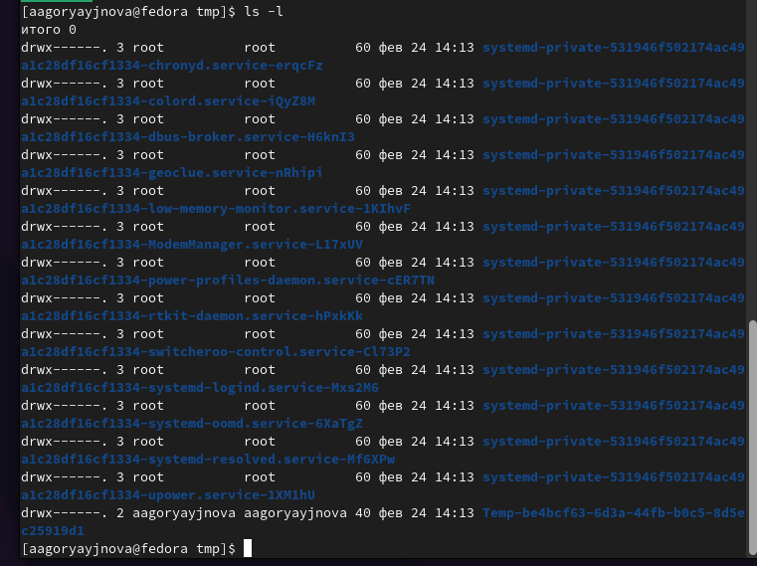

Figure 4: ls -l

Определили, что в каталоге /var/spool нет подкаталога cron (рис. 5)

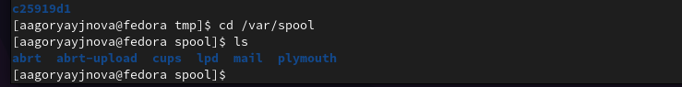

Figure 5: Содержимое каталога /var/spool

Перешли в мой домашний каталог и определили кто владелец (рис. 6)

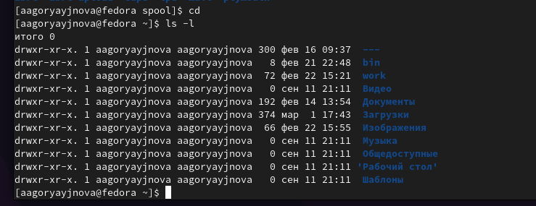

Figure 6: Файлы в домашнем каталоге

Ну здесь просто создаем и удаляем с разными опциями, чтоб получилось (рис. 7)

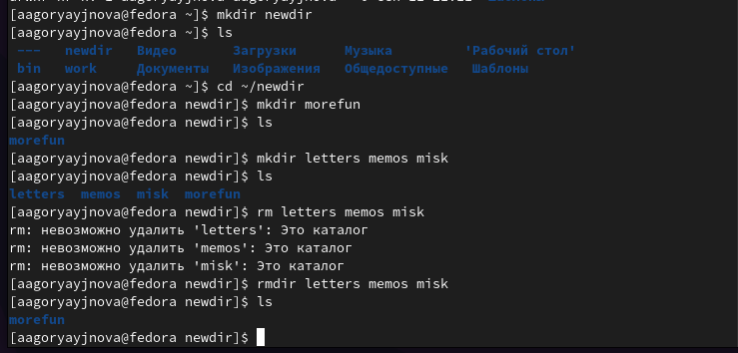

Figure 7: Создание и удаление новых каталогов

Каталог ~/newdir не удалился командой rm потому что не пустой (рис. 8)



Figure 8: команда rm

Удалили каталог ~/newdir/morefun (рис. 9)

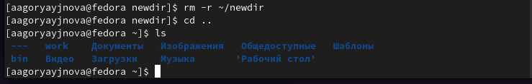

Figure 9: удаление каталога и проверка

Нужные опции команды ls (рис. 10, 11, 12)

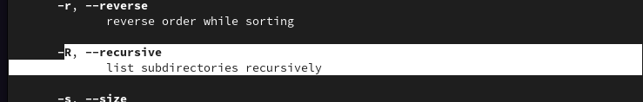

Figure 10: -R

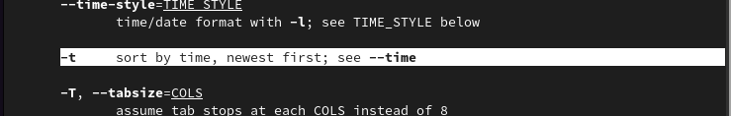

Figure 11: -t

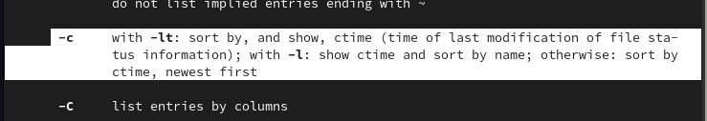

Figure 12: -c -lt

Описание команд и их опций

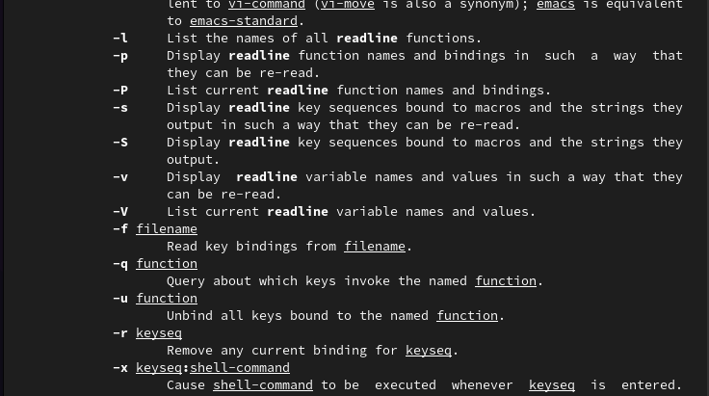

Figure 13: опции cd

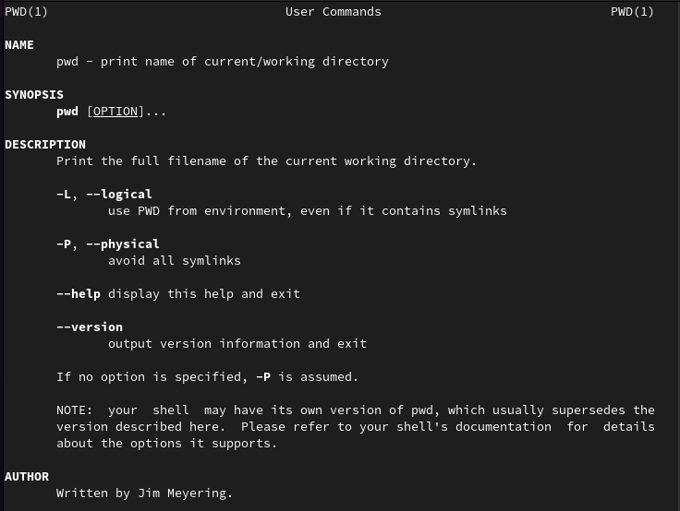

Figure 14: опции pwd

Модификация клманды

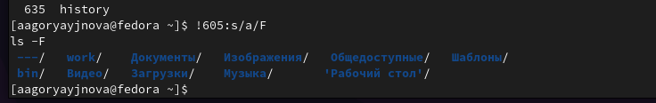

Figure 15: модификация

# 5 Выводы

Научилась работать с командной строкой. Изучила различные команды и научилась их применять.

# 6 Ответы на контрольные вопросы

1. Что такое командная строка? Командная строка (или «консоль») – это текстовый интерфейс между человеком и компьютером, в котором инструкции компьютеру даются путём ввода с клавиатуры текстовых строк (команд). Интерфейс командной строки противопоставляется управлению программами на основе меню, а также различным реализациям графического интерфейса. Команды, введённые пользователем, интерпретируются и выполняются специальной программой — командной оболочкой (или «shell» по-английски).
2. При помощи какой команды можно определить абсолютный путь текущего каталога? Приведите пример. Для определения абсолютного пути к текущему каталогу используется команда pwd (print working directory). Пример (абсолютное имя текущего каталога пользователя dharma): (pwd результат: /afs/dk.sci.pfu.edu.ru/home/d/h/dharma)
3. При помощи какой команды и каких опций можно определить только тип файлов и их имена в текущем каталоге? Приведите примеры. При помощи команды ls -F. (ls -F install-tl-unx/ newdir/ work/ Видео/ Документы/ Загрузки/ Изображения/ Музыка/ Общедоступные/ ‘Рабочий стол’/ Шаблоны/)
4. Каким образом отобразить информацию о скрытых файлах? Приведите примеры. С помощью команды ls -a. (ls -a . .bash_logout .cache .gnupg .local .pki .var .vboxclient-draganddrop.pid .wget-hsts Документы Музыка Шаблоны .. .bash_profile .config install-tl-unx .mozilla .ssh .vboxclient-clipboard.pid .vboxclient-seamless.pid work Загрузки Общедоступные .bash_history .bashrc .gitconfig .lesshst newdir .texlive2022 .vboxclient-display-svga-x11.pid .vscode Видео Изображения ‘Рабочий стол’)
5. При помощи каких команд можно удалить файл и каталог? Можно ли это сделать одной и той же командой? Приведите примеры. Команда rm используется для удаления файлов и/или каталогов. Чтобы удалить каталог, содержащий файлы, нужно использовать опцию r. Без указания этой опции команда не будет выполняться (rm -r abc). Если каталог пуст, то можно воспользоваться командой rmdir. Если удаляемый каталог содержит файлы, то команда не будет выполнена — нужно использовать rm - r имя_каталога.
6. Каким образом можно вывести информацию о последних выполненных пользователем командах? работы? С помощью команды history.
7. Как воспользоваться историей команд для их модифицированного выполнения? Приведите примеры. Можно модифицировать команду из выведенного на экран списка при помощи следующей конструкции: !:s// (!3:s/a/F ls -F)
8. Приведите примеры запуска нескольких команд в одной строке. Если требуется выполнить последовательно несколько команд, записанный в одной строке, то для этого используется символ точка с запятой. (cd; ls)
9. Дайте определение и приведите примера символов экранирования. Если в заданном контексте встречаются специальные символы (типа «.», «/», «*» и т.д.), надо перед ними поставить символ экранирования  (обратный слэш).
10. Охарактеризуйте вывод информации на экран после выполнения команды ls с опцией l. Чтобы вывести на экран подробную информацию о файлах и каталогах, необходимо использовать опцию l. При этом о каждом файле и каталоге будет выведена следующая информация: – тип файла, – право доступа, – число ссылок, – владелец, – размер, – дата последней ревизии, – имя файла или каталога.
11. Что такое относительный путь к файлу? Приведите примеры использования относительного и абсолютного пути при выполнении какой-либо команды. Относительный путь — это ссылка, указывающая на другие страницы вашего сайта относительно веб-страницы, на которой эта ссылка уже находится. Пример относительно пути: ./docs/files/file.txt Пример абсолютного пути: cd /home/dmbelicheva/work/study
12. Как получить информацию об интересующей вас команде? С помощью команды hepl.
13. Какая клавиша или комбинация клавиш служит для автоматического дополнения вводимых команд? Клавиша Tab.

# Список литературы